ГЛАГОЛ. ОБОБЩЕНИЕ ИЗУЧЕННОГО
(2 заключительных урока по теме в 6 классе)

Цели и задачи

Образовательные: Обобщить и систематизировать теоретический материал по теме «Глагол». Расширить знания учащихся.
Развивающие: Закрепить правописание орфограмм: -тся, ться, чередование гласных в корне слова, гласная перед суффиксом –л-. Формировать навыки морфологического разбора.
Воспитывающие: выявление творческих способностей учащихся, развитие речи. Способствовать воспитанию любви к русскому языку.

Оборудование: карта путешествия, дневники путешествия (тетради), перфокарты, таблица «Морфологический разбор глагола». Рисунки. Оборудованная доска. Учебники.

Ход урока.
Вступительное слово учителя:
- Наш сегодняшний урок – это путешествие в стану по имени Глагол, страну знакомую и незнакомую. Просторы ее огромны: она занимает второе место после страны по имени Существительное. Жители ее не просты. Они энергичны всегда в движении: разрушают и строят, соединяют и управляют, переходят из одного состояния в другое. Среди жителей этой страны есть и такие, которые имеют неопределенную форму, им изменения противны. Много в этой стране тайн и загадок. Часть этих загадок нам сегодня предстоит отгадать.

Все путешественники (или по крайне мере большинство из них) вели свои дневники путешествии. Наш с вами дневник путешествий – это ваша тетрадь. А я ваш гид в этом
путешествии….
Давайте сейчас откроем ваши дневники путешествий….И запишем дату начала нашего
пути.
Цель нашего путешествия: Глагол (обобщение по теме)

Прежде чем отправиться в путешествие проверим ваше лингвистическое здоровье, ваш багаж – знания, умения, смекалку.
Вопрос: - Знаете ли вы, что есть слова удивительные: не то глаголы, не то существительные.
Задание:
А) Найдите эти слова в пословицах, обоснуйте их принадлежность к существительным и глаголам.
На доске: На то и печь , чтоб хлеб в ней печь.
Стою на нашем берегу - покой границы берегу.
Снежное покрывало все поле покрывало.
Вывод: Таких слов, которые совпадают в произношении и написании, много. Их необходимо различать по роли в предложении или словосочетании.
Задание: Образуй словосочетание,
На доске
1 группа: Рой 2 группа: Пила
Три Печь
Ож…г(общее)
Ожог(существительное) ожёг(глагол)

Учитель: Путешествуя по такой загадочной стране, нам придется много думать и работать.
Вопрос классу? Нравится ли вам глаголы подумать, поработать?
Современники великого русского писателя Л.Н. Толстого, великого труженика, который всю жизнь много работал, писал и читал, говорили что он не любил глаголы «поработать», «подумать».
Как вы думаете почему? (некоторое время, немного)

Проверим вашу смекалку.

Задание: Прочитайте и запишите фразу. составленную из букв разных алфавитов. Нужно отобрать лишь русские буквы. Объясните правописание глаголов.

QWУNЧLИZТЬVСЯ ZSВQСNOEHГДJA LSVПCPRWHUZГОДGSDHTYСЯ
(Учиться – всегда пригодится)

Учитель: Думаю, что лингвистическое здоровье у вас хорошее, знания и умения есть. Поэтому продолжим наше с вами путешествие…..
На нашем пути первое препятствие- шлагбаум (надпись «СТОЙ» т.е. 100й).
Назовите глагол. в котором начало такое же, т.е. 100(сто-нет)

Долина Пестрых глаголов
Итак, перед нами таинственная страна. Мы приближаемся к долине Пестрых глаголов.
Глагол- необыкновенная часть речи, обозначающая действия: трудовые, говорения, речи, умственной деятельности, перемещение в пространстве, изменений в природе, и еще различают глаголы цвета, звучания.

Задание: Найдите глаголы звучания в отрывке из стихотворения А.С. Пушкина «Зимний вечер».
То, как зверь, она завоет,
то заплачет, как дитя,
то по кровле обветшалой
Вдруг соломой зашуршит,
то, как путник запоздалый,
к нам в окошко застучит.

В долине Пестрых глаголов растет много цветов. Возможно, писатель А. Мельников-Печерский описал эту долину….
« Куда ни глянешь – все цветы, цветы…
Там желтеет зверобой, синеют темно-голубые бубенчики. и среди яркой изумрудной зелени белеет купена, и алеют зрелые ягоды костяники.

Задание: Назовите в прослушанном тексте глаголы.
Что они означают?
В долине белеют ромашки. Давайте погадаем (Ромашка на магнитах)
Отрываем лепесток, читаем слово. Один лепесток не оторвался.
Почему одни лепестки отрываются, другие нет?
(ОТВЕТ. Не с глаголами пишется отдельно, но есть слова, которые без не не употребляются)
Задание: Запишите в свой дневник, обозначив орфограмму, слова, не употребляющиеся без не (неволить, невзлюбить, негодовать, неистовствовать, нездоровиться…)
Вершины холмов Совершенный Несовершенный
Не покидая долины. мы должны подняться на вершины холмов, окружающих долину.
Делимся на две группы (1в.-1 группа. 2в.-2 группа)
Выполняем задание на листочках для туристов
1група 2 группа
Обличать Позвонить
Углублять Создать
Упрощать Подвинуть
Класть Повторить

Определить вид данных глаголов, образовать видовую пару.
За холмами. на которых мы находимся есть ущелье. Вход в него преграждают воины из прошлых веков. Они задают вам вопросы. Как вы их понимаете?
- Вас ошеломить?
- Вас опешили?
(История возникновения слов)
Записать в дневник наблюдений. Запомните на всю жизнь правописание этих слов.

В ущелье живут коварные глаголы. Будьте предельно внимательны, отвечая на их вопросы.
Вопрос 1. Вы наденете шляпу или оденете ее?
Одеть (кого? во что?)
Надеть (что? на кого?) (Я надену шляпу)
Вопрос 2. Как правильно? Брат с сестрой уехали или уехал в деревню.
Вопрос 3. Выбрать правильный ответ. Заплатить проезд, уплатить за проезд,оплатить проезд
Вопрос 4. Вам дали или вручили билет в автобусе?

Озера –И-и-Е-
Мы спускаемся в долину и располагаемся между двух озер для отдыха и вдруг замечаем,
что одно озеро умерло, над ним не летают птицы, а другое еще живое, над ним еще сияет солнце, на берегах растут грибы и ягоды, но оно тоже умирает. Мы стали устраиваться: одни расстилали одеяла, другие успели расстелить, одни растирали уставшие ноги, третьи собирали ягоды, а мы соберем больше, четвертые умывались, вытирали руки и лицо, а некоторые уже вытерли их и разбирали поклажу, приготавливая обед.
Задание: Разберитесь с имеющимися здесь глаголами, распределите их правильно по озерам.
1 группа в озеро –И-
2 группа в озеро –Е-
Обозначить условия выбора орфограммы –е- или –и-
Например: пробираемся-проберемся
Объясните, почему вы их так расселили.
Продолжим путешествие. Что это за домик? Кто хозяин?
Инфинитв - вспомогательный глагол ( буду путешествовать, будешь, будут…)
Ну и лентяй. Возьмем с собой, научим работать. И сразу за работу.

Задание: Отыскать спрятанное слово. По заданию туристам. Вписать в клетки глаголы в неопределенной форме.
1
2
3
4
5
6
7
8
9

1.Прошу. 2. Терплю. 3.Соберу. 4. Пойму. 5. Бегу. 6. Тру. 7. Подниму. 8. Ловлю. 9. Берегу.
Если вы правильно выполните это задание, то в выделенном столбике прочитаете название изменения глаголов по лицам и числам. Это? (Спряжение.)

Область Спряжение.
Мы перешли в область Спряжения страны Глагол.
В этой области три города. Жители в них очень трудолюбивые. Решили они однажды отдохнуть. Собрались в лесок, развеселились и забыли, в каком городе живут. Нужно проводить их в свой город.
Первая группа сопровождает в Первоспряженск
Вторая группа сопровождает во Второспряженск
Задание: Что делают?
Ногами, косой, карандашом, пером, пилой, краской, топором, трактором, сеялкой, молотком, ножом, ложкой.
Какие еще слова мы должны поместить в Первоспряженск и Второспряженск?
(слова-исключения)
Ребята, по-моему, еще глаголы остались в лесу. Что это за глаголы?(Разноспрягаемые)

Река 3-х времен
Подошли к реке 3-х времен, а перед ней как в стихах:
У лукоморья дуб зеленый
Златая цепь на дубе том,
И днем, и ночью кот ученый
Все ходит по цепи кругом…
(Кто автор этих строк? Назовите произведение?)
А дуб пожелтел. Надо помочь.
Что вы знаете о временах глагола?
Задание: Из текста выписать глаголы (задания туристам)
А - настоящего времени (Благодарит, сулит)
Б - прошедшего времени (стал, вынул, молвил)
В – будущего времени (посади, приподнимет, закричит, встрепенется, обернется)
А что это за глаголы под дубом бегают? (безличные)
Приведите примеры безличных глаголов.
Мы продолжаем путешествие, но на пути у нас взволнованные глаголики?
Чем они обеспокоены?(не могут выбрать орфограмму)
Выбор гласной перед суффиксом –л-.

Мостик Переходности.
Через мостик Переходности сможет перебраться только тот, кто сможет определить какой глагол переходный или непереходный, выписать в два столбика.
Строить, помогать, приваривать, воздвигать, стоять, не чувствовать, следил.

Роща Наклонений
Какие наклонения глагола вы знаете?
Задание: Выписать глаголы:(из задания туристам)
А – изъявительного
Б – повелительного
В – условного
Озеро Возвратности
Учебник: упражнение №194 (стр.55) Назовите возвратные и невозвратные глаголы
Город Глаголерольск
Каким членом предложения является глагол? (Какую роль играет?)

Учиться – всегда приходится.
Не прикажите казнить, прикажите речь говорить.
Жить – Родине служить.

Скажи мне, кумушка, что у тебя за страсть – кур красть?
Крестьянин говорил лисице, встретясь с нею. (И.А. Крылов)

Вывод: глаголы в предложении являются подлежащими, сказуемыми, реже другими членами предложения.
Учитель: Путешествие подошло к концу. Я думаю, мы можем согласиться со специалистами, что» глаголы - это самая живая часть речи, в них струится самая алая, самая свежая артериальная кровь языка»(А.К.Югов.)
А теперь вспоминаем все, что знаем о глаголе.
Работа по префокартам. (морфологический разбор)
1 группа 2 группа
Струится Покрывало

Подведение итогов.
Домашнее задание. Свое мнение о путешествии в страну Глагол вы можете выразить в творческой работе. Это может быть стихотворение, рисунок, басня, сказка, рассказ, сценка из жизни глаголов.
Это и есть ваше домашнее задание.

Литература.
Т.П. Лозинская «Русский язык…это интересно!» М., «Московский Лицей», Брянск, 1997г.
А.Т. Арсирий «Занимательные материалы» М.. «Просвещение». 1995г.
В.В. Волина «Веселая грамматика» М., «Знание» ,1995г.

В приложениях помещены задания, выполнявшиеся учениками в ходе занятия, и некоторые иллюстрации, которые были ими подготовлены к урокам.

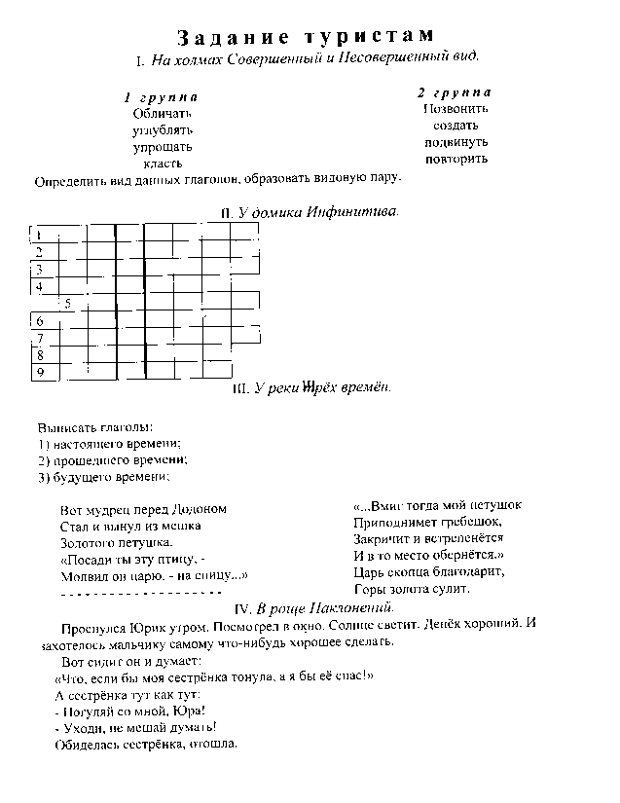
ПРИЛОЖЕНИЯ.

